Hero Quest Analyse

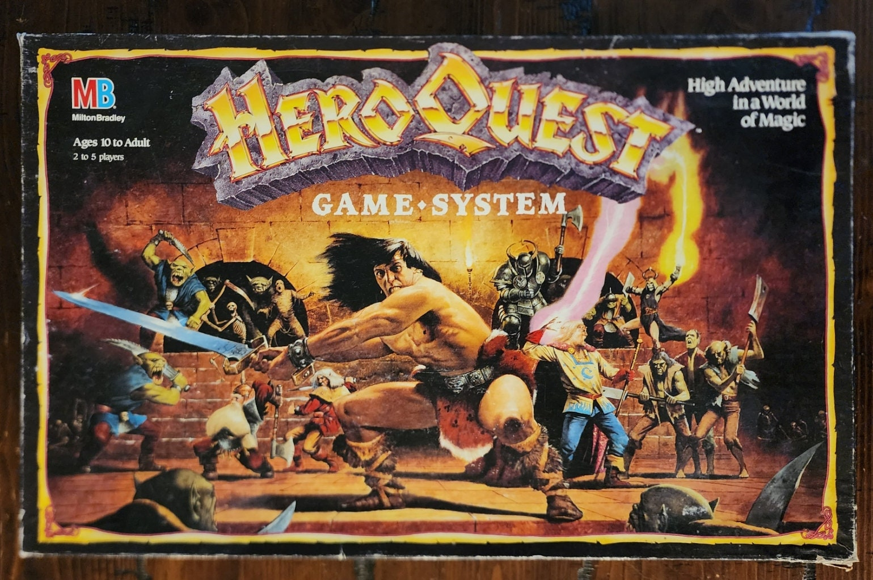

Carte de jeux :

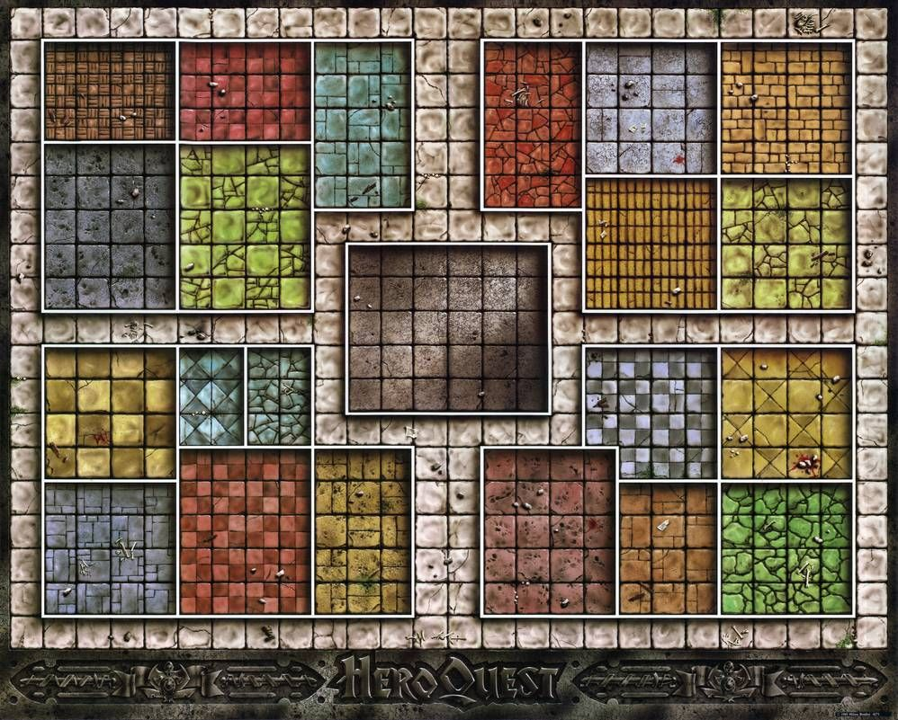

Description brève.

La carte de jeux est une matrice de 19x26 block qui est composée de 5 parties. Haut gauche, haut droit, bas gauche, bas droite, centre. Dans ces parties toute sauf celle du centre est composé de pièce qui sont traversable grâce à des portes.

Entre ces parties il y a des couloirs qui sert à se déplacer autour de celle-ci.

Analyse Profonde.

Le **plateau** est composé de **case** qui peuvent être traversée ou pas. Il y a 3 cas de figure si l’on peut se déplacer sur une case adjacente :

1. Si la case ou l’entier veux se déplacer est vide alors il peut s’y déplace.
2. Si la case est obstruée par un rocher elle ne sera jamais possible de s’y déplacer.
3. Si la case est déjà occupée par une entité alors on ne peut pas s’y déplacer.

Il y a des pièces

Description des objets :

Contenue du jeux :

* Plateaux de jeu
* Monstre : orcs, gobelins, abominations, guerriers de la Terreur, sorcier de la Terreur, gargouille, squelettes, zombies, momies
* Héro : barbare, nain, elfe, enchanteur
* Mobilier
* Crânes
* Rats en plastique
* Portes de donjon
* Cartes de jeu : cartes Trésor, cartes d’équipement, cartes Artéfact, cartes Sort de la Terreur, cartes de sort, cartes de monstre.
* Cartes de référence
* Tuiles cartonnées : escalier, cases obstruées, oubliettes, portes secrètes, pièges à éboulement, crânes
* Livre des quêtes
* Cartes de personnage : barbare, nain, elfe et enchanteur
* Écran du maître de jeu
* Bloc de feuilles de personnage
* Dés de combat blancs
* Dés rouges

Analyse des objets du jeux :

**Entité :**

Il y a deux types d’entité :

1. Les **monstres**.

Les monstres on 5 caractéristiques :

* Des mouvements de déplacement prédéterminer
* Dés d’attaques
* Dés de défense
* Point de vie
* Point d’esprit

*Ils peuvent détenir des capacités spéciales*

1. Les **héros** (joueur).

Les héros on aussi 5 caractéristiques :

* Dés de déplacement
* Dés d’attaques
* Dés de défense
* Point de vie
* Point d’esprit

Ils ont aussi une arme de départ et une armure de départ.

Ils ont donc 4 caractéristique commune le dés d’attaques, dés de défense, point de vie, point d’esprit.

Les mouvements de déplacement qui sont légèrement différent vu que pour les héros il faut lancer des dés alors que pour les monstres ils ont des déplacements prédéterminer.

**Mobilier :**

Objet qui est se trouve dans les pièces et qui réduit la place disponible dans celle-ci.

Les **Mobiliers** sont des obstacles infranchissables.

**Portes de donjon :**

Les portes de donjon sont le seul moyen de pouvoir entrée dans une pièce.

**Cartes de jeu :**

Il y a plusieurs types de cartes :

* **Cartes Trésor**
  + Carte a mélanger a chaque début de partie
* **Cartes d’équipement**
* **Cartes Artéfact** (14)
* **Cartes Sort de la Terreur**
  + Les cartes que possède Zargon elles sont très puissant
* **Cartes de sort de héro**
  + Les sorts sont répartis entre l’enchanteur et l’elfe
  + Ils choisissent comme suivi. L’enchanteur puis l’elfe ainsi de suite
  + Il y a 4 natures de sort air, feu, eau, terre
* **Cartes de monstre**.

**Tuiles cartonnées :**

Ces sont des objets comme des escalier, case obstruées, oubliettes, portes secrètes, pièges à éboulement, crânes.

**Escalier**

**Case obstruées**

**Oubliettes**

**Portes secrètes**

**Pièges à éboulement**

**Crânes.**

**Dés de combat :**

Il y a deux types de dés le **rouge** et **blanc**.

**Dé rouge** :

Le dé rouge est un dé de six qui permet de se déplacer

**Dé blanc** :

Le dé blanc permet de gérer l’attaque et la défense. Il y a un crane et un bouclier noir de sur chaque face 50 / 50.

**Bloc de feuilles de personnage**

La feuilles de personnage permet de noter les pv, stats, coup d’un héro.